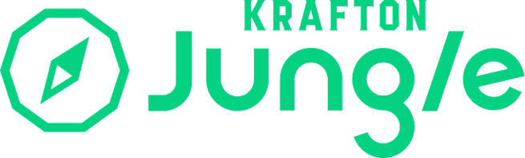

크래프톤 정글
크래프톤 정글은 크래프톤 만의 방식으로 사회적 책임을 다하고자 기획된 소프트웨어 인재 양성 사회공헌(CSR) 프로그램으로, 산업계의 소프트웨어 인력 구인난을 해소함과 동시에 청년 고용 창출에 기여하고자 하는 취지에서 추진됐습니다.
크래프톤 정글은5개월 동안의 몰입 경험, 자기주도적 학습, 팀 기반의 협업 등을 통해 지속적인 성장을 이끌어내는 KAIST의 SW사관학교 정글의 커리큘럼을 기반으로 운영됩니다.
2022년 10월부터 시작한 크래프톤 정글은 현재 4기 진행중이며 매 기수 60~90명을 선발 하고 있습니다. 이후에는 단계적으로 연 1,000명 규모까지 확대하여, 산업에서 필요한 역량을 갖춘 개발자를 양성할 계획입니다.

프로그램 개요
- 목표: 자기주도적 학습과 지속적인 성장이 가능한 정예 개발자 양성
- 대상: 개발자로 커리어의 전환을 희망하는 재학생, 졸업 예정자 또는 기졸업자
- 인원: 60명(30명 *2반), 2025년까지 연 1,000명으로 단계적으로 확대할 계획
- 기간: 2024년 07월 01일(월) ~ 2024년 11월 21일(목) 총 19주
- 장소: 경기대학교 수원캠퍼스
- 특징:
  - 5개월간의 합숙을 통한 몰입 경험 제공
  - 자기 주도적 학습형태의 커리큘럼 (코치가 있으나, 강의가 아닌 가이드만 제공)
  - 팀 기반으로 프로젝트를 수행하며 협업 역량 강화
  - 참가비: 250만원(KDT로 참여시 참가비는 수료후에 반환)
*국민내일배움카드 사용 가능(관련문의 jungle@krafton.com )
- 6기 선발 일정
2024.03.25(월) ~ 04.25(목) | 서류접수
2024.04.26(금) | 학습자료 배부
2024.04.26(금) ~ 05.10(금) | 개별학습
2024.05.11(토) | 입학시험
2024.05.13(월) | 입학시험 합격자 발표
2024.05.27(월) ~ 28(화) | 인터뷰
2024.06.03(월) | 최종합격자 발표
2024.07.01(월) ~ 11.21(목) | 크래프톤 정글 6기 합숙교육

- 커리큘럼
컴퓨터 사고로의 전환 | 자료구조, 알고리즘 (3주)  팀 별로 함께 문제를 풀어가며 Computer Science의 기본적인 지식을 배웁니다.
탐험 준비 | RB트리, 말록랩, 웹서버 (3주)  RB트리, 말록랩, 웹서버를 만들면서 C언어를 학습합니다.
정글 끝까지 | 컴퓨터구조, C언어, 운영체제 (5주)  OS프로젝트를 통해 프로그램의 동작 원리를 익힙니다.
실력 다지기 | 알고리즘 복습, 프레임워크 학습  자료구조/알고리즘 문제를 통한 개념 복습하고, 프로젝트에 사용될 프레임 워크(Spring, Node js, React 중 택 1를 익힙니다.
나만의 무기를 갖기 | 프로젝트 몰입 개발, 론칭 (5주)  팀별 원하는 스택으로 주제를 선정하고 고객이 있는 서비스로 프로젝트를 개발해 론칭 한 후, 개선작업을 진행합니다.
세상으로 뛰어들기 | 지원하기, 프로젝트 개선하기 (1주)  취업을 위한 자기소개서를 작성하고, 협력사에 지원합니다. 면접을 진행하면서 프로젝트를 발전시켜 나갑니다.

